MUZIEJUS
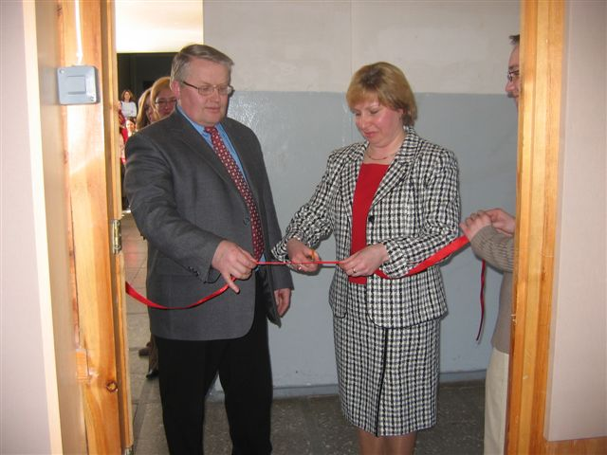
Gimnazijos muziejus įkurtas 2005 m., kai mokykloje įvyko 50-ies laidų susitikimas.
2012 m. iš esmės pakeistos muziejaus ekspozicijos: jose pasakojama istorija nuo pirmosios mokyklos atsiradimo Varėnoje iki šių dienų gimnazijos gyvenimo.
Muziejuje kaupiama ir sisteminama kraštotyros medžiaga, keičiamos ekspozicijos jas papildant naujais eksponatais.
Muziejuje kuriami nauji ir įgyvendinami jau paruošti projektai, edukacinės programos.
Toliau įgyvendinama paruošta edukacinė programa: „Mūsų mokyklos istorija“. Ji skirta į gimnaziją ateinantiems pirmokams.
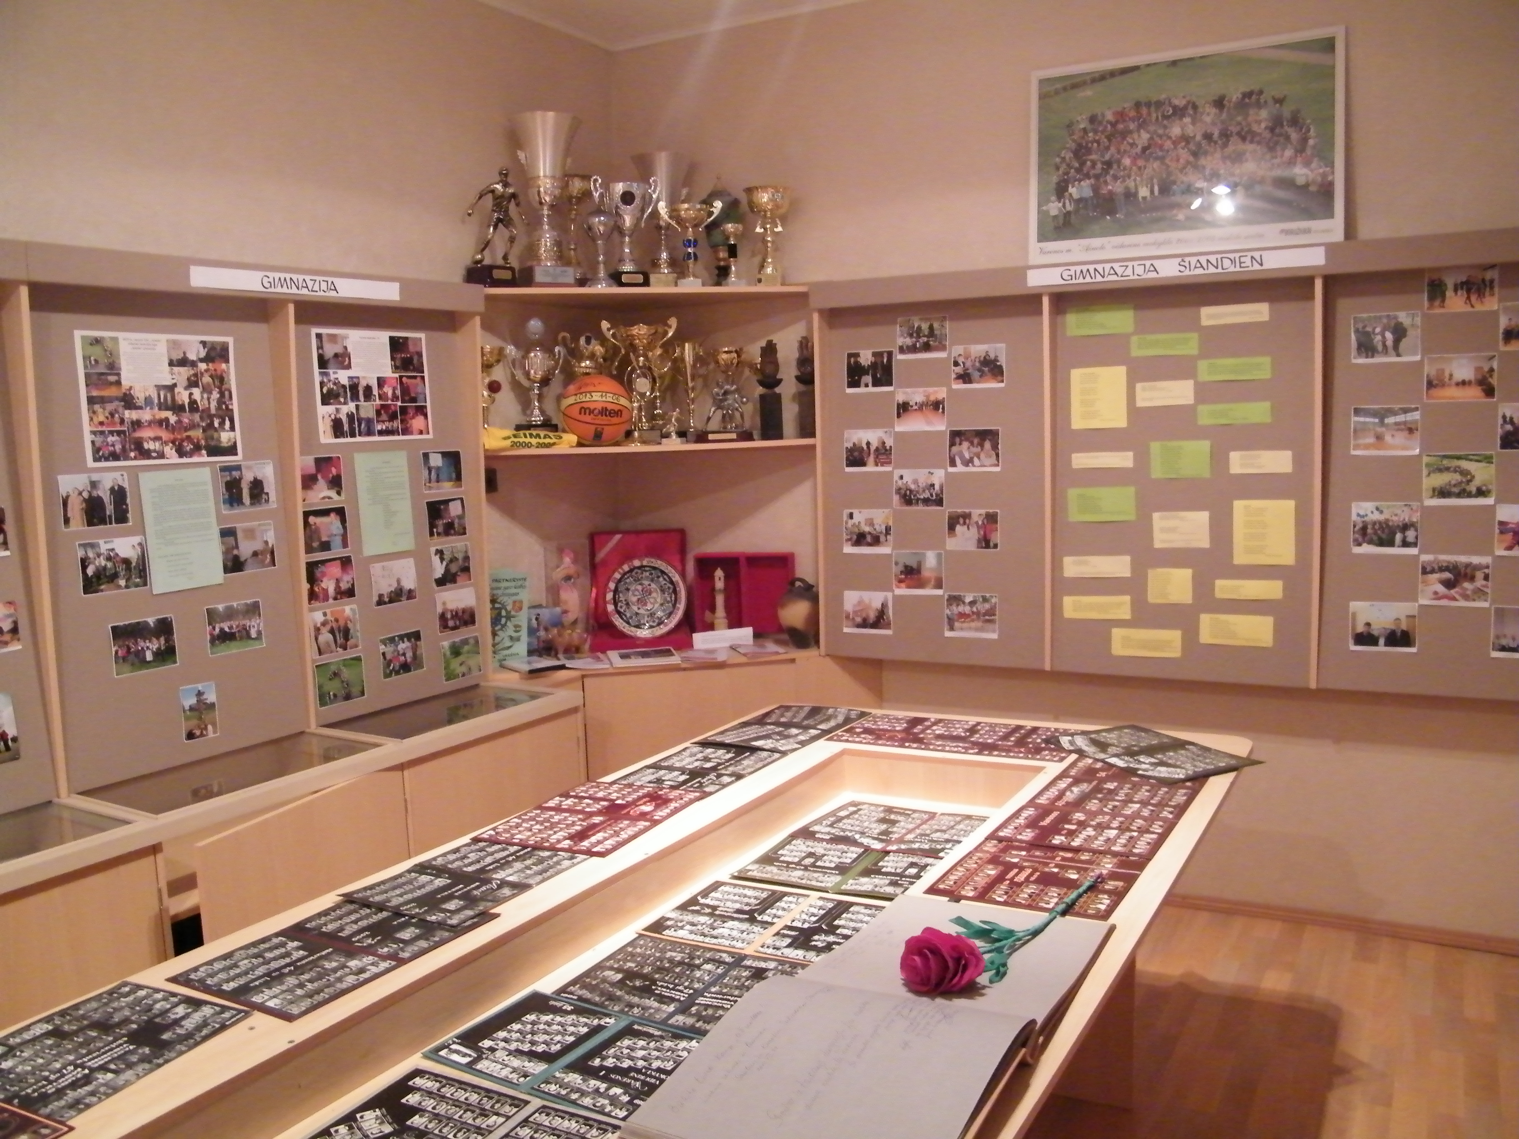
Norime neprarasti ryšio su mokykloje dirbusiais mokytojais: kviesime juos į susitikimus, užrašysime jų prisiminimus apie darbą mokykloje ir gyvenimą Varėnoje.
Dar vienas šiais metais numatytas projektas apie tautinių mažumų gyvenimą mūsų krašte. Norime surinkti kuo daugiau informacijos apie Varėnoje gyvenančius ir gyvenusius tautinių mažumų atstovus.
Abu nauji projektai bus vykdomi bendradarbiaujant su gimnazijos skaitykla.

PROGRAMOS TIKSLAI:
- skatinti mokinius domėtis savo krašto praeitimi;
- skatinti mokinius domėtis žymiais buvusiais mokyklos mokiniais, jų pasiekimais;
- lavinti mokinių komunikacinius įgūdžius;
- ugdyti vertybines nuostatas – pagarbą žmogui, darbui, kūrybinei veiklai;
- ugdyti asmenį, gebantį gimtąja kalba perimti praeities kultūros paveldą;
- skatinti kūrybiškumą;
- tęsti edukacinę programą mokyklos muziejuje.

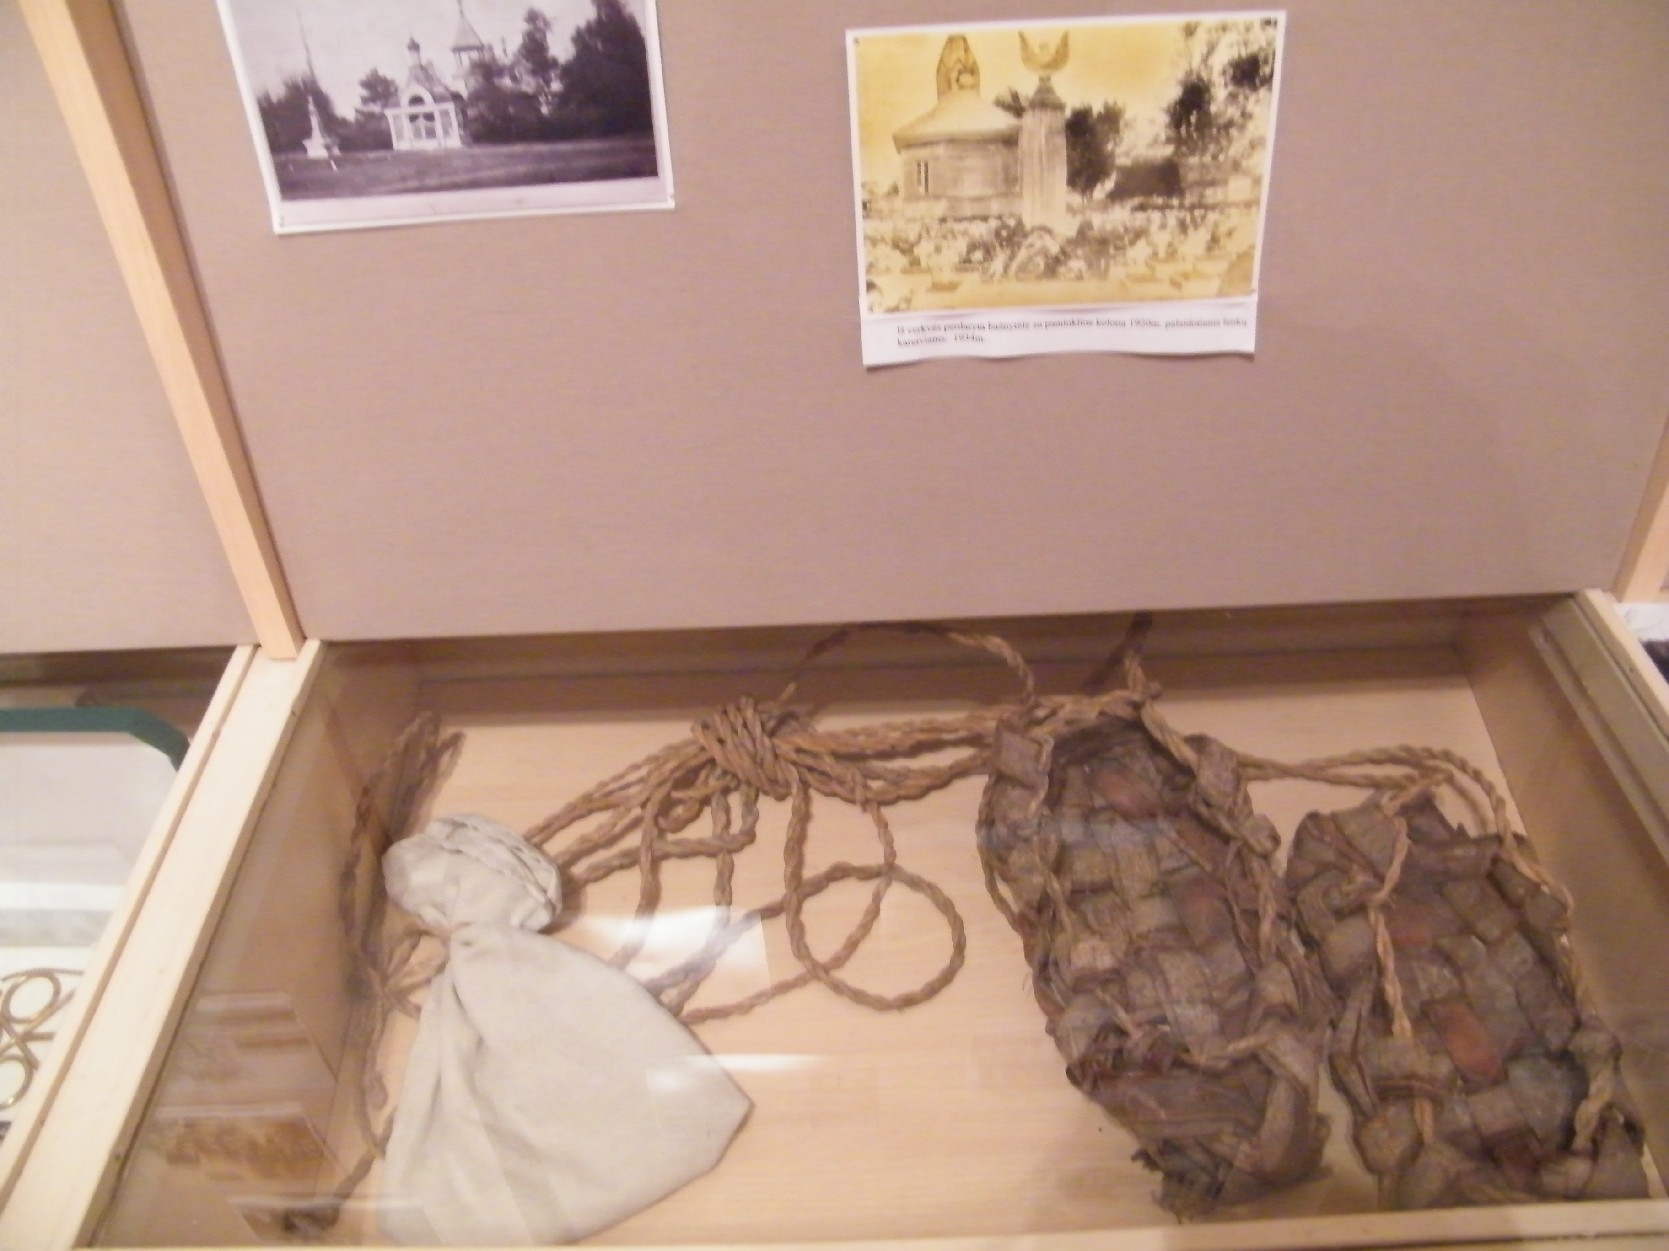
LAUKIAMI REZULTATAI:
- sutvarkyta ir atnaujinta mokyklos muziejaus ekspozicija;
- surinkti kiek įmanoma daugiau pasakojimų iš „gyvų“ mokyklos istorijos liudininkų;
- mokiniai geriau pažins savo gimtąjį kraštą;
- domėjimasis kultūriniu krašto palikimu padės ugdyti pilietiškumą;
- mokiniai išmoks bendrauti ir bendradarbiauti;
- komunikacinių kompetencijų ugdymas sudarys prielaidas sėkmingai mokinių pažintinei ir visuomeninei veiklai.

